Medienmitteilung
Oh, du Gefährliche!
Vorsicht: Tierische Weihnachtsgefahren

Kollbrunn, Dezember 2025 – Über die Festtage ist nicht nur für uns Menschen Schlemmen angesagt: „Eine Extraportion Lachs, Schinkli, Guetsli oder sogar Schokolade als Weihnachtsleckerli für die geliebten Vierbeiner sind zwar gut gemeint, aber ungeeignet – sie sind ungesund oder sogar gefährlich“, erläutert Susy Utzinger, Tierschutzexpertin und Geschäftsführerin der Susy Utzinger Stiftung für Tierschutz (SUST).

Lebensgefährlich wird es, wenn Hund und Katze Weihnachtsdekorationen, das Schinkli-Netz aus dem Abfalleimer oder die in Alufolie verpackten Schöggeli vom Christbaum erwischen. Solche Fremdkörper müssen dann nicht selten notfallmässig vom Tierarzt entfernt werden. Auch sonst gibt es vieles zu beachten. Die Susy Utzinger Stiftung für Tierschutz (SUST) hat wertvolle Tipps für unfallfreie Weihnachten mit Tieren:

Der Christbaum ist kein Katzenbaum
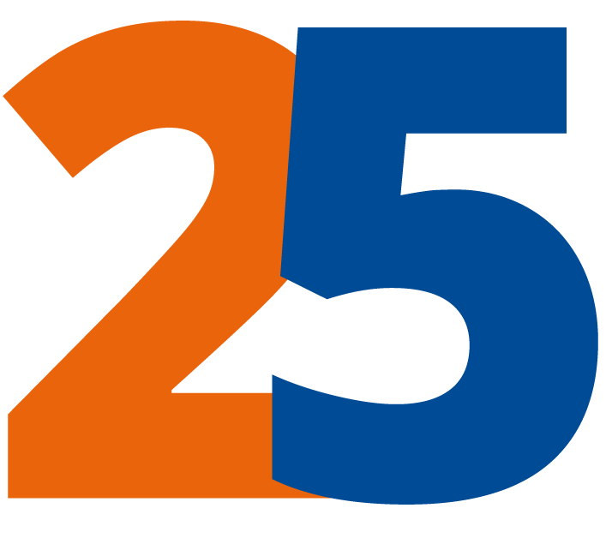
Ein Christbaum in der guten Stube birgt viele Gefahren für Hund und Katze: verschluckte Tannennadeln, Trinken des Wassers aus dem Christbaumständer, Fressen von Lametta oder anderer Weihnachtsdekoration sowie Verbrennungen durch Wachskerzen.
Falls Sie auf einen Weihnachtsbaum nicht verzichten möchten, empfiehlt es sich, einen künstlichen Baum zu kaufen, diesen gut zu sichern und mit künstlichen Kerzen sowie katzensicherem Baumschmuck zu dekorieren. Verzichten Sie auf Lametta! Eine weitere tiergerechte und kreative Lösung: Verwenden Sie natürliche, für Tiere ungiftige Düfte, die weihnachtlich wirken, von den meisten Vierbeinern jedoch gemieden werden.

Schokoladenverbot
So lieb es gemeint ist, Haustiere brauchen keine Weihnachtsschokolade. Im Gegenteil: Das süsse Naschwerk kann zu schweren Gesundheitsproblemen führen und sogar tödlich enden, denn Schokolade ist für Hunde und Katzen giftig. Verwöhnen Sie Ihre Lieblinge stattdessen mit hochwertigen Hunde- und Katzenleckerli aus dem Fachhandel.

Vorsicht giftig
Pflanzen, die im Haus überwintern oder in der Adventszeit neu hinzukommen, sind für Katzen eine willkommene Abwechslung und werden gerne angeknabbert. Doch viele Pflanzen sind als Katzensnack absolut ungeeignet und können Vergiftungserscheinungen auslösen. Dazu gehört auch der in der Weihnachtszeit besonders beliebte Weihnachtsstern. Grundsätzlich gilt: Pflanzen, die für Menschen leicht giftig sind, können bei Katzen schwere bis tödliche Vergiftungen hervorrufen. Weitere Informationen auf www.giftpflanzen.ch oder beim Schweizerischen Toxikologischen Informationszentrum über www.toxinfo.ch – Telefon: 044 251 66 66 und für Notfälle: Toxinfo-Hotline 145.

So wird Ihr Haushalt katzensicher
Bestellen Sie den SUST-Ratgeber „Vorsicht Katzenfalle – Mit Menschenköpfchen zum Katzenwohl“, der auf Gefahren im Alltag hinweist und Tipps für einen katzensicheren Haushalt gibt. Dieser Ratgeber ist auch papierlos in unserem Shop erhältlich.

à Bilder zur Medienmitteilung in Druckqualität finden Sie in unserem Mediencorner
à Bildlegende
- So lieb es auch gemeint ist, Haustiere brauchen keine Weihnachtsschokolade
- Grundsätzlich gilt: Pflanzen, die für Menschen leicht giftig sind, können bei Katzen schwere bis tödliche Vergiftungen hervorrufen
- Ein Christbaum in der guten Stube birgt viele Gefahren für Hund und Katze
- Die Susy Utzinger Stiftung für Tierschutz (SUST) hat wertvolle Tipps für die Festtage mit Vierbeinern
à Füllerinserate zum Thema “Vorsicht Katzenfalle” und zu weiteren Aktivitäten und Kampagnen der SUST: Logos & Füllerinserate - Susy Utzinger Stiftung für Tierschutz

Pressekontakt:
Susy Utzinger Stiftung für Tierschutz
Jana Bauer
Tel. 079 521 42 57 | 052 550 52 16
E-Mail: medien@susyutzinger.ch www.susyutzinger.ch

Über die SUST:
Die von Susy Utzinger, Tierschützerin und Fachjournalistin für Tierfragen, im Jahre 2000 gegründete Schweizer Stiftung baut ihre Arbeit auf vier Pfeilern auf:
- Tierheimunterstützung: Hilfe zur Selbsthilfe
- Aus- und Weiterbildung von Fachkräften: Das Tier-Elend mit Fachwissen tiergerecht bremsen
- Kastrationsaktionen: Das Problem wird an der Wurzel gepackt
- Aufklärung der Bevölkerung: Tierliebe mit Herz und Verstand
Diese vier Elemente bilden die wichtige Grundlage für nachhaltige Tierschutzprojekte und bauen auf dem Fundament „Soforthilfe“ auf, zu dessen Bereich unter anderem auch die SUST Orphan Animal Hospitals gehören.
In diesen 5 Bereichen arbeitet die Stiftung in der Schweiz und vielen anderen Ländern mit hunderten Tierheimen, Tierschutzorganisationen und anerkannten Fachleuten zusammen und erreichte bereits viele nennenswerte Erfolge.

